
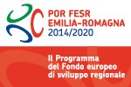

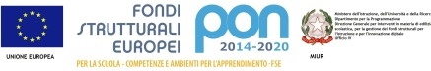

MODULO RICHIESTA RIMBORSO PER RESTITUZIONE BADGE

Al D.S.G.A. I.P.S.S.C. “Filippo Re”

Oggetto: Richiesta rimborso per restituzione BADGE.

Il/La sottoscritto/a _______________________________ nato/a ______________________________ il ______________ genitore dell’alunno/a ______________________________ frequentante la classe ______ sez. __________
CHIEDE

il rimborso - pari a € 10,00 - per la restituzione del badge non più in uso da parte degli alunni.
A tal fine riporta di seguito le proprie coordinate:
BANCARIE POSTALI

INDICARE ESATTAMENTE IL CODICE IBAN (27 CIFRE)
Cod. Nazion. |  | Check  (2 cifre) |  | Cin  1 l | A.B.I.  (5 cifre) |  |  |  |  | C.A.B  (5 cifre) |  |  |  |  | Numero di c/c  12 caratteri
I | T

Allega: copia documento di identità e codice fiscale Intestatario conto.

Reggio Emilia, ____________________
FIRMA
___________________________

